**SINIRLARIMI KORUYAN**

**SİHİRLİ CÜMLELER**



**Buna “Hayır” demek benim hakkım, ve ben bir şey yapmak istemediğimde bunu söylemekte özgürüm.**





**Bu davranışın beni rahatsız ediyor, lütfen bana böyle davranmayı bırak.**





**Şu an yalnız kalmaya ihtiyacım var, lütfen bana biraz zaman ver.**





**Bu benim özelim, paylaşmak istemiyorum.**





**Bana bu kadar ısrar ettiğinde kendimi bunalmış hissediyorum, lütfen buna son ver.**



**Benimle bu şekilde konuşulmasından hoşlanmıyorum.**

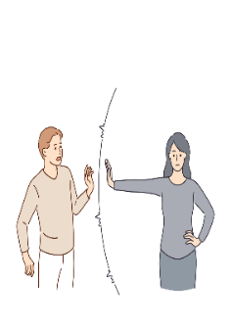



**Şu anda zamanım yok, bunu sonra yapabilir miyiz?**

**"Hayır demek benim hakkım, ve bir şey yapmak istemediğimde bunu söylemekte özgürüm."**



**Bunu kendi başıma halletmek istiyorum, yardımına ihtiyaç duyarsam söylerim.**



**Bu benim için önemli değil, ama senin fikrine saygı duyuyorum.**





**Hayır, maalesef şu anda sana borç veremem.**

